|  |  |
| --- | --- |
| פרויקט דוקטור  תיעוד | מגיש: אבישי שפיצר  ישיבת בני עקיבא גבעת שמואל גמליאל זאבי 2016 |

**תוכן עניינים**

מסמך ייזום.........................................................................................3

מבנה הארגון.............................................................................3

מערכת המידע הקיימת................................................................3

בעיות במערכת הקיימת...............................................................4

מבוא.................................................................................................5

רקע.........................................................................................5

מערכת 'דוקטור'.........................................................................6

פרטים תכניים............................................................................6

הוראות התקנה..........................................................................6

הסיבות לבחירת הנושא...............................................................6

תיאור המערכת...................................................................................7

תיאור כללי................................................................................7

תיאור המערכת.................................................................7

מטרות הפרויקט................................................................7

תרשים כללי של כל המערכת (DFD-0)..................................7

תהליכי המערכת...............................................................8

הוספה...................................................................8

עדכון.....................................................................9

יצירת דוח.............................................................10

הצגת טבלה..........................................................11

הצגת תרשים........................................................12

בעיות וחסרונות במערכת..................................................13

הצגה ותיעוד של מרכיבי מסד הנתונים.........................................14

הטבלאות ושדותיהן........................................................14

תרשים ERD של מסד הנתונים...........................................17

תרשים קשרי גומלין.........................................................18

מדריך למשתמש.............................................................20

הקוד במערכת...................................................................................28

טבלאות.........................................................................28

הוספה...........................................................................29

עדכון.............................................................................30

דוחות............................................................................32

תרשימים.......................................................................35

כניסה למערכת...............................................................36

תפריטים.......................................................................36

נספח צילומי מסך...............................................................................37

**מסמך ייזום**

**מבנה הארגון**

הארגון (קופת החולים) מורכב ממספר רב של נפשות פועלות, אשר לחלקן הרשאה לבצע שינויים במסד הנתונים, ולחלקן רק להתבונן בו.

בקופת החולים, ישנם רופאים מומחים בכל התחומים הנותנים מדי יום ביומו טיפול רפואי למטופלים. המטופלים הם מטופלים קבועים הרשומים בקופת החולים. המטופלים מקבלים אבחנות רפואיות, כמו גם מרשמים לתרופות, טיפולים, חיסונים ואף הפניות לניתוחים.

**מערכת המידע הקיימת**

במצב הקיים, על הרופאים מוטל לנהל את התיקים הרפואיים הרגישים של המטופלים על ידי ניירת רבה. לכל מטופל ישנו תיק אישי בארכיון הקופה ובו רישומים של כל הביקורים, אבחונים, מרשמים והפניות אותן קיבל מאז הצטרפותו לקופה.

בכל ביקור אצל הרופא, על הרופא לגשת אל הארכיון ולחפש את התיק, ולאחר סיום הביקור לצרף לו את הניירת החדשה ולהחזירו למקומו.

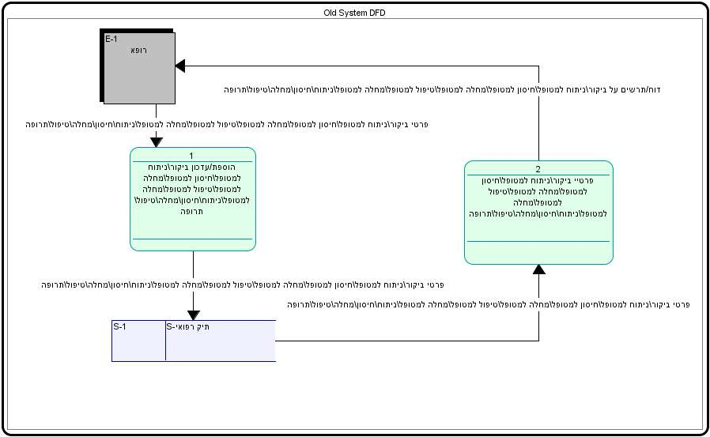

**בעיות במערכת הקיימת**

ראשית, המערכת מסורבלת למדי. כל חיפוש במערכת עשוי לקחת שעות. מידע יכול להיאבד במערכת, או לחלופין להיות מתויק בשוגג במקום הלא נכון.

שנית, המערכת לא מסוגלת לספק סטטיסטיקות ודוחות על מידע המטופלים.

בנוסף, המערכת לא עומדת בדרישה "להתקדם אל המאה ה-21".

**מבוא**

**רקע**

קופת חולים (קופ"ח) היא ארגון המעניק שירותי בריאות לעמיתיו. לרוב, תהייה קופת החולים איגוד בעל מאפיינים קואופרטיביים וללא כוונת רווח המעניק סוג של ביטוח בריאות לעמיתיו, אולם זה אינו תנאי וקיימות קופות חולים פרטיות וקופות חולים שהן חברות מסחריות.

מאז 1995, ובהתאם לחוק ביטוח בריאות ממלכתי, כל תושב ישראל זכאי לקבל שירותי בריאות באמצעות אחת מקופות החולים, בהתאם לבחירתו.

סל השירותים קבוע בחוק והוא כולל רשימה של שירותים רפואיים, טכנולוגיות רפואיות ותרופות שעל כל אחת מהקופות לספק לעמיתיה בהתאם לצורך הרפואי, בחינם או בעלות נמוכה. מימון שירותי הרפואה מועבר לקופת החולים על ידי המדינה באמצעות המוסד לביטוח לאומי. התשלום נעשה על פי נוסחת קפיטציה שלוקחת בחשבון את מספר המבוטחים בכל קופה את גילם מינם ומיקומם הגאוגרפי. המקור התקציבי בנוי מתמיכה מתקציב המדינה, מס בריאות והשתתפויות עצמיות של מבוטחי הקופות. השם "קופת חולים" מקורו בשם Krankenkasse בגרמנית. בסוף המאה העשרים החלה מגמה בקרב ספקי שירות זה בישראל להחליפו בשם "שירותי בריאות".

קופות החולים רשאיות להציע חבילות שירותים נוספים שלא כלולים בסל ("ביטוחים משלימים") הכוללים בין היתר השתתפות ברכישת מוצרים שונים, רפואה משלימה, קבלת חוות דעת מרופאים מומחים, בחירת רופא מנתח, טיפולים אורתודנטיים, רפואת ספורט, ייעוץ דיאטני ועוד. עבור חבילת שירותי הבריאות הללו גובות הקופות תשלום חודשי קבוע (סכום כולל למשפחה, בהתאם למספר הנפשות ולגיל), בין אם נעשה שימוש באחד השירותים ובין אם לאו. אין חובה לרכוש את חבילות השירותים הללו, וחובה על הקופה למנוע אפליה ולאפשר לכל חבריה לרכוש אותן, אם ימצאו לנכון. מעבר לכך קופות החולים נוהגות לגבות השתתפות עצמית עבור צריכת חלק מהשירותים, ובתמורה לכך המטופלים רשאים לראות רופא מומחה, לדוגמה: פסיכיאטר, נוירולוג, רופא ריאות וכן הלאה. בנוסף מתאפשר לחולים לקבל טיפול מרופא פרטי, שיש לקופת החולים הסכם אתו, אך שם עלות הטיפול אינה סמלית, כלומר קופת החולים מכסה חלק מהמחיר שדורש הרופא, ולא קובעת תעריף לחולים.

**מערכת 'דוקטור'**

מערכת דוקטור נועדה לתת מענה לצרכים הרבים שנתקלים בהם רופאי קופת החולים מדי יום. המערכת מהירה, נוחה ומתוחכמת יותר מהמערכת הקיימת כיום.

'דוקטור' מורכבת מתפריטי טבלאות, הוספה, עדכון, דוחות ותרשימים; המאפשרים לרופאים לדפדף בעברו של המטופל בנוחות מרבית, ובכך חוסכת זמן יקר שיכול להיות מנוצל לטיפול בחולים. בנוסף המערכת מאפשרת התבוננות בדוחות ותרשימים על המטופלים בקופת החולים.

**פרטים טכניים**

Dell laptop intel core i7 8GB RAM

Microsoft Windows 10 64bit

Microsoft Visual Studio Express 2013

Access 2013 database

**הוראות התקנה**

יש לחלץ את תיקיית המערכת אל הכתובת C:\Projects_2016, להיכנס לתיקיית Release שבתוך תיקיית המערכת ולהריץ את הקובץ Doctor.exe. ניתן גם ליצור קיצור דרך של קובץ ריצה זה בכל מקום בממחשב.

**הסיבות לבחירת הנושא**

דוד שלי הוא רופא, ואני מחובר מאוד לנושא של רפואה ציבורית ובריאות הציבור. הבחנתי שישנו צוואר בקבוק במערכת בעניין ניהול המידע, ולכן החלטתי לתרום את מרצי על מנת לעזור לחברה.

**תיאור המערכת**

**תיאור כללי**

**תיאור המערכת**

המערכת מנהלת את נתוניהם הרפואיים של המטופלים בקופת החולים, ומאפשרת להציג את טבלאות הנתונים, להוסיף מידע למערכת, לעדכן מידע במערכת, להציג דוחות מידע על המטופלים ואף להציג תרשימי מידע עם סטטיסטיקות על המטופלים.

**מטרות הפרויקט**

מטרות הפרויקט הינן לייעל את זמנם של הרופאים בקופת החולים, למנוע אובדן מידע על מטופלים ולספק לרופאים סטטיסטיקות על המטופלים.

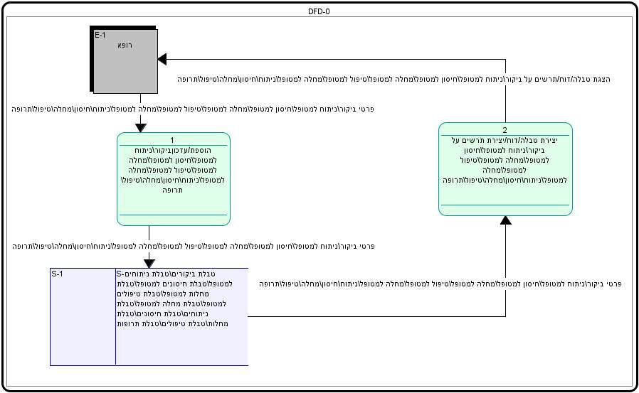**תרשים כללי של כל המערכת (DFD-0)**

**תהליכי המערכת**

**הוספה**

בתהליך ההוספה התוכנית מקבלת קלט מהמשתמש בשדות, ומוסיפה על פי הנתונים מופע חדש לטבלה המתאימות המסד הנתונים.

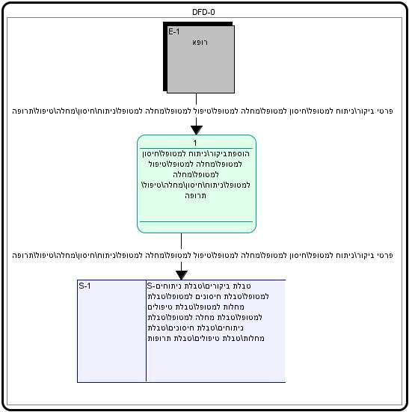

**עדכון**

בתהליך העדכון המשתמש בוחר מופע בטבלה במוסד הנתונים, ומעביר לתוכנית קלט לגבי שינוי המידע שלו (ניתן לשנות את כל המאפיינים חוץ ממאפיין המפתח).

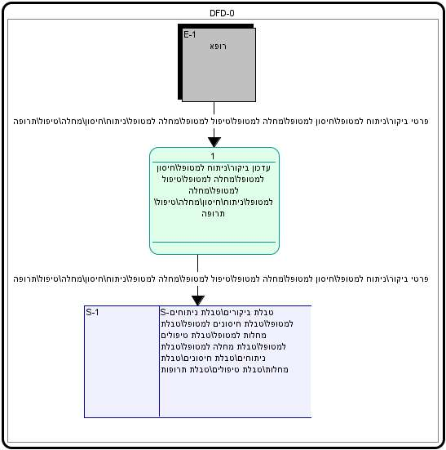

**יצירת דוח**

בתהליך יצירת דוח התוכנית ממיינת את המידע שבטבלאות על פי קריטריונים מסוימים ומציגה את המידע הרלוונטי למשתמש.

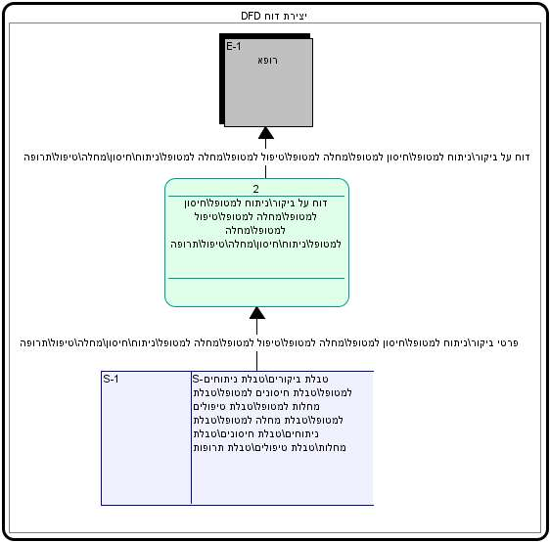

**הצגת טבלה**

בתהליך הצגת טבלה התוכנית מציגה את המידע מטבלה מסוימת למשתמש.

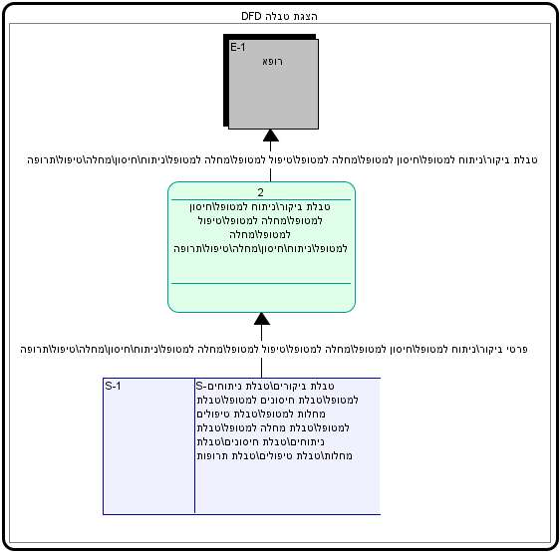

**הצגת תרשים**

בתהליך הצגת תרשים התוכנית ממיינת את המידע שבטבלאות על פי קריטריונים מסוימים ומציגה את המידע הרלוונטי למשתמש בצורת דיאגרמת עמודות.

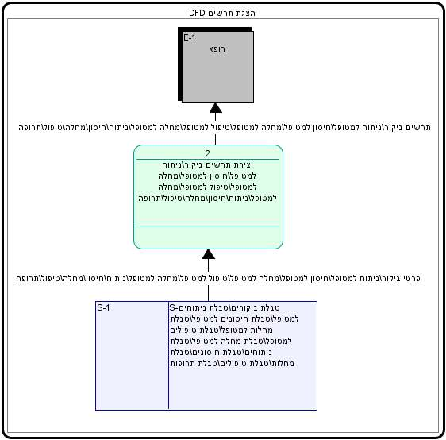

**בעיות וחסרונות במערכת**

במערכת דוקטור ישנם מספר בעיות וחסרונות במערכת. ראשית אין תצוגת מידע ממוקדת על כל משתמש עם פרטיו האישיים וההיסטוריה הרפואית שלו. שנית, המערכת לא יכולה להתממשק עם כרטיס מגנטי, כפי שנהוג במספר קופות חולים.

**הצגה ותיעוד של מרכיבי מסד הנתונים**

**הטבלאות ושדותיהן**

**טבלת משתמשים – tblUsers**

*טבלה השומרת את פרטי המשתמשים במערכת (רופאים, מזכירות, אחיות וכו).*

ת"ז – userID מספר 🡪 מפתח

שם פרטי – userFirstName טקסט

שם משפחה – userLastName טקסט

כתובת – userAddress טקסט

עיר – userCity טקסט

סיסמה – userPassword טקסט

תפקיד – userRole טקסט

מנהל – userIsManager כן\לא

טלפון – userPhone טקסט

נייד – userMobile טקסט

מייל – userMail טקסט

תמונה – userPicture טקסט

**טבלת ערים – tblCities**

*טבלה השומרת את שמות הערים שיכולים לגור בהם משתמשים ומטופלים.*

שם עיר – cityName טקסט🡪 מפתח

**טבלת תפקידים – tblRoles**

*טבלה השומרת את שמות התפקידים שיכולים להיות למשתמשים.*

שם תפקיד – roleName טקסט 🡪 מפתח

**טבלת מטופלים – tblPatients**

*טבלה השומרת את פרטי המטופלים הרשומים במערכת.*

ת"ז – patientID מספר 🡪 מפתח

שם פרטי – patientFirstName טקסט

שם משפחה – patientLastName טקסט

תאריך לידה – patientBirthDate תאריך\שעה

כתובת – patientAddress טקסט

עיר – patientCity טקסט

טלפון – patientPhone טקסט

נייד – patientMobile טקסט

מייל – patientMail טקסט

תמונה – patientPicture טקסט

**טבלת תרופות – tblDrugs**

*טבלה השומרת את השמות המקובלים והשמות המדעיים של התרופות.*

שם תרופה – drugRegName טקסט 🡪 מפתח

שם מדעי – drugSciName טקסט

**טבלת תרופות למטופל – tblPatientDrugs**

מספר מזהה – patdrgID מספור אוטומטי 🡪 מפתח

ת"ז מטופל – patdrgPatiID מספר

תאריך – patdrgDate תאריך\שעה

תרופה – patdrgName טקסט

**טבלת מחלות – tblDiseases**

*טבלה השומרת את השמות המקובלים והשמות המדעיים של המחלות.*

שם מחלה – diseaseRegName טקסט 🡪 מפתח

שם מדעי – diseaseSciName טקסט

**טבלת מחלות למטופל – tblPatientDiseases**

ספר מזהה – patdssID מספןר אוטומטי 🡪 מפתח

ת"ז מטופל – patdssPatiID מספר

תאריך – patdssDate תאריך\שעה

מחלה – patdssName טקסט

**טבלת חיסונים – tblVaccines**

*טבלה השומרת את השמות המקובלים והשמות המדעיים של החיסונים.*

שם חיסון – vaccineRegName טקסט 🡪 מפתח

שם מדעי – vaccineSciName טקסט

**טבלת חיסונים למטופל – tblPatientVaccines**

מספר מזהה – patvacID מספור אוטומטי 🡪 מפתח

ת"ז מטופל – patvacPatientID מספר

תאריך – patvacDate תאריך\שעה

חיסון – patvacName טקסט

**טבלת ניתוחים – tblOperations**

*טבלה השומרת את השמות המקובלים והשמות המדעיים של הניתוחים.*

שם ניתוח – operationRegName טקסט 🡪 מפתח

שם מדעי – operationSciName טקסט

**טבלת ניתוחים למטופל – tblPatientOperations**

מספר מזהה – patoprID מספור אוטומטי 🡪 מפתח

ת"ז מטופל – patoprPatiID מספר

תאריך – patoprDate תאריך\שעה

ניתוח – patoprName טקסט

**טבלת טיפולים – tblTreats**

*טבלה השומרת את השמות המקובלים והשמות המדעיים של הטיפולים.*

שם טיפול – treatRegName טקסט 🡪 מפתח

שם מדעי – treatSciName טקסט

**טבלת טיפולים למטופל – tblPatientTreats**

מספר מזהה – pattrtID מספור אוטומטי 🡪 מפתח

ת"ז מטופל – pattrtPatiId מספר

תאריך – pattrtDate תאריך\שעה

טיפול – pattrtName טקסט

**טבלת ביקורים – tblVisits**

*טבלה השומרת את פרטי הביקור של המטופלים.*

מספר מזהה – visitID מספור אוטומטי 🡪 מפתח

ת"ז מטופל – visitpatiID מספר

תאריך – visitDate תאריך\שעה

שעה – visitHour תאריך\שעה

הערות – visitNotes טקסט

**תרשים ERD של מסד הנתונים**

יכול לאבחן

רופא

מחלה למטופל

מחלה למטופל

ניתוח

מחלה

תרופה

ביקור

חיסון

טיפול

מחלה למטופל

מסוג

מאובחן ב

מחלה למטופל

מחלה למטופל

מחלה למטופל

מטופל

**תרשים קשרי גומלין**

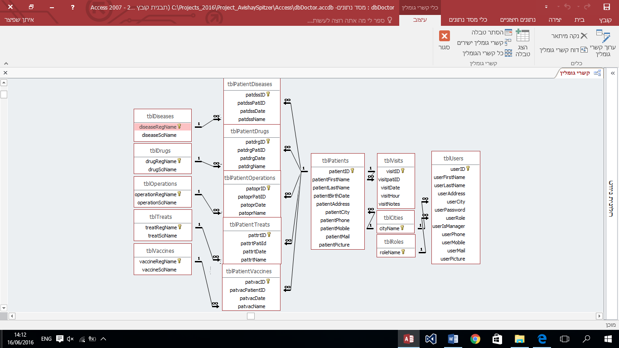

**מדריך למשתמש**

ההוראות במדריך למשתמש מנוסחות בלשון זכר מטעמי נוחות בלבד ומיודעות לשני המינים.

מצורף נספח צילומי מסך של יתר הטפסים.

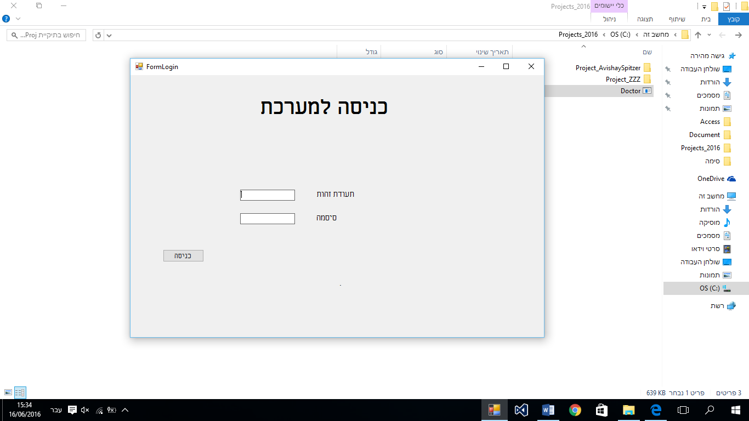**התחברות**

לאחר הכניסה לתוכנית באמצעות קובץ הריצה (Doctor.exe), תועבר למסך הכניסה למערכת, שבו תתבקש להכניס את תעודת הזהות ואת הסיסמה שלך (המשתמש). לאחר אימות הנתונים יופיע טקסט "שלום פלוני", תמונת המשתמש וכפתור מעבר למערכת: 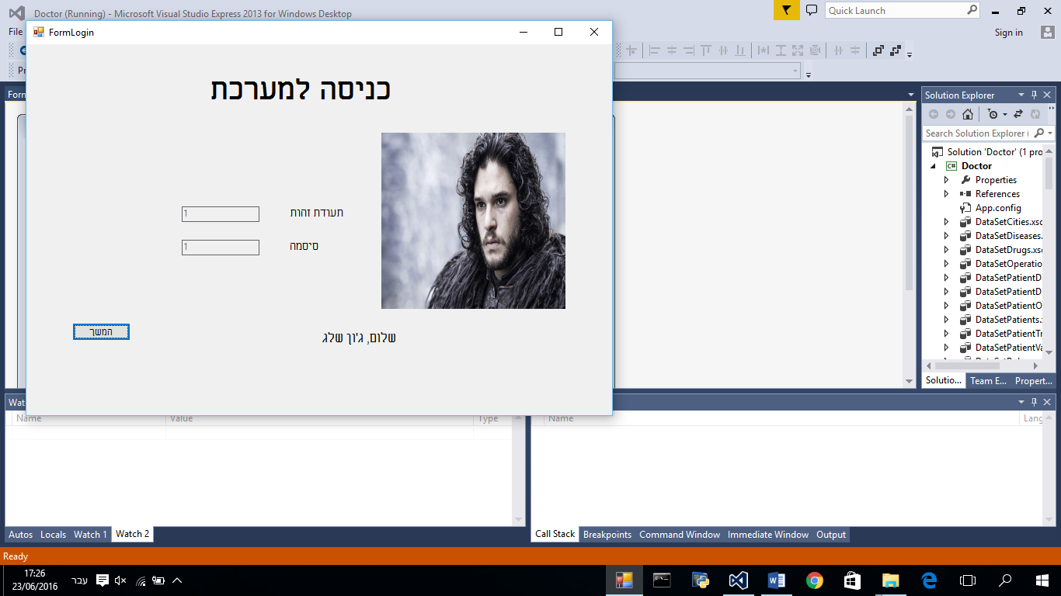

לחץ 'המשך' למעבר למערכת.

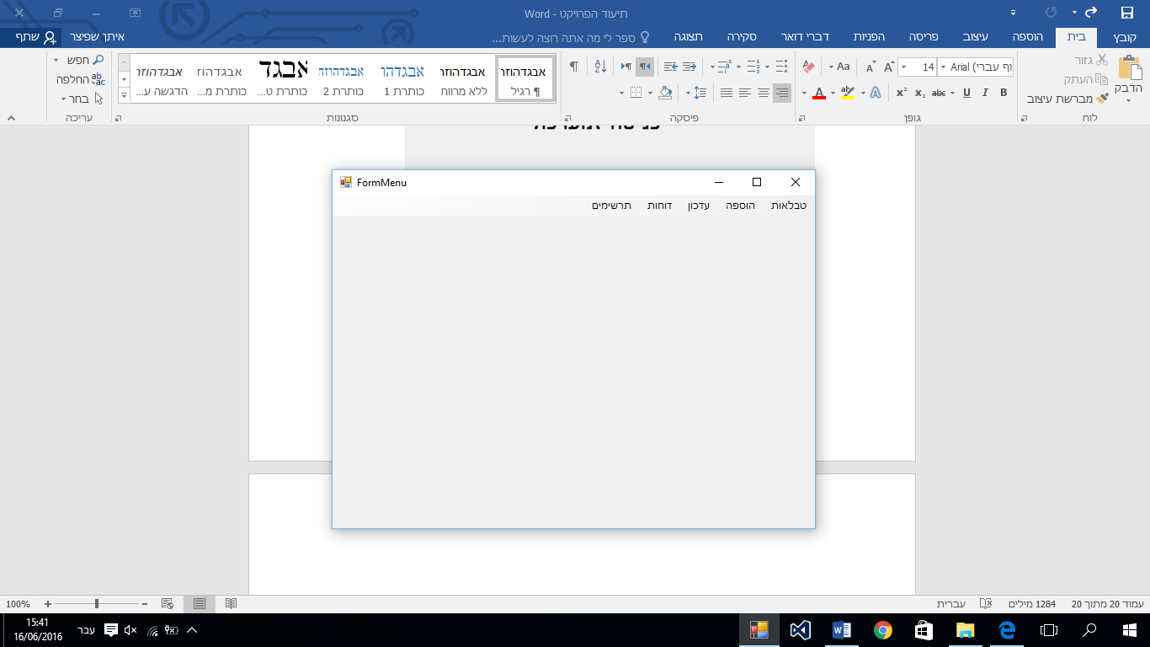

הנך מחובר למערכת.

**צפייה בטבלאות ושינוי נתונים**

לצורך צפייה בטבלאות לחץ על תפריט הטבלאות. תפתח רשימה של טבלאות בהן אפשר לצפות ואף לשנות את נתוניהן.

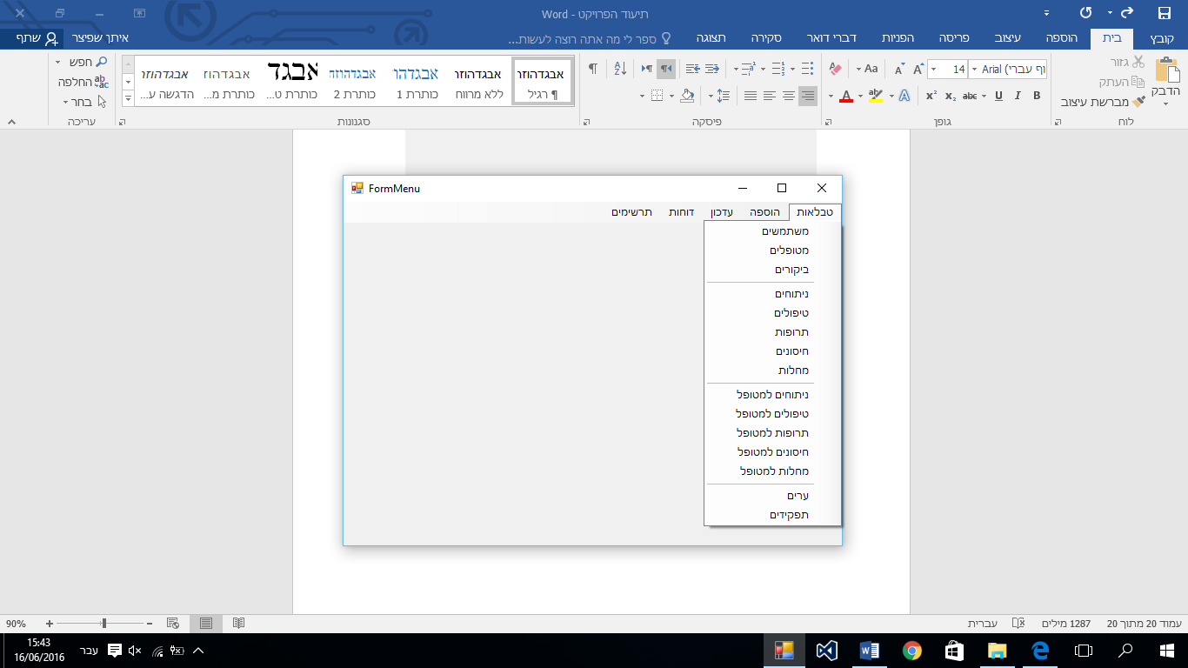

על מנת לערוך את הנתונים לחץ על המשבצת הרצויה ושנה את המידע. לאחר מכן לחץ 'שמור'. ניתן גם למחוק ולהוסיף מופעים.

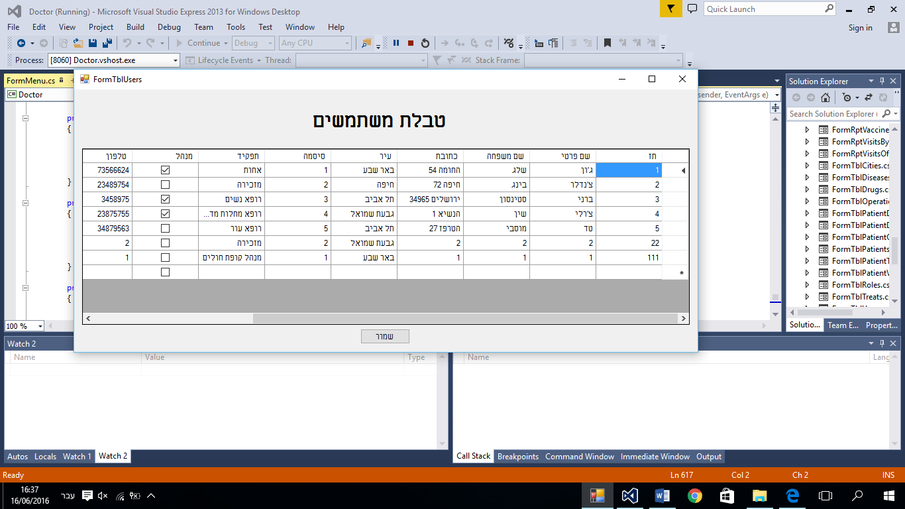 **הוספה**

על מנת להוסיף מופעים לטבלאות, ניתן לגשת לטפסים מיועדים דרך התפריט 'הוספה'.

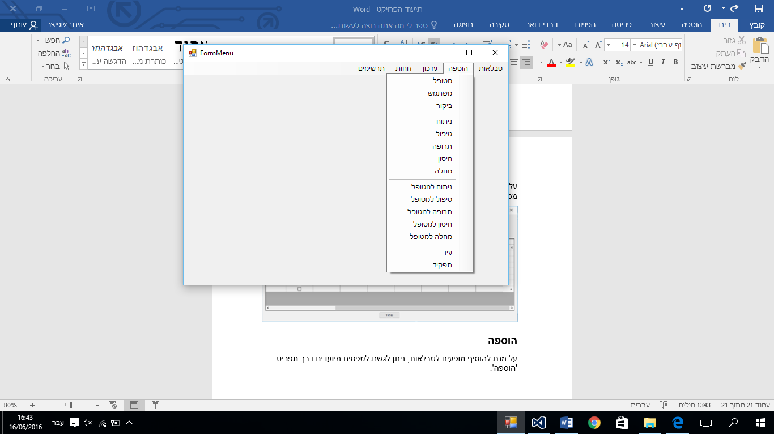

לחץ על התפריט אותו תרצה להוסיף לטבלה המיועדת.

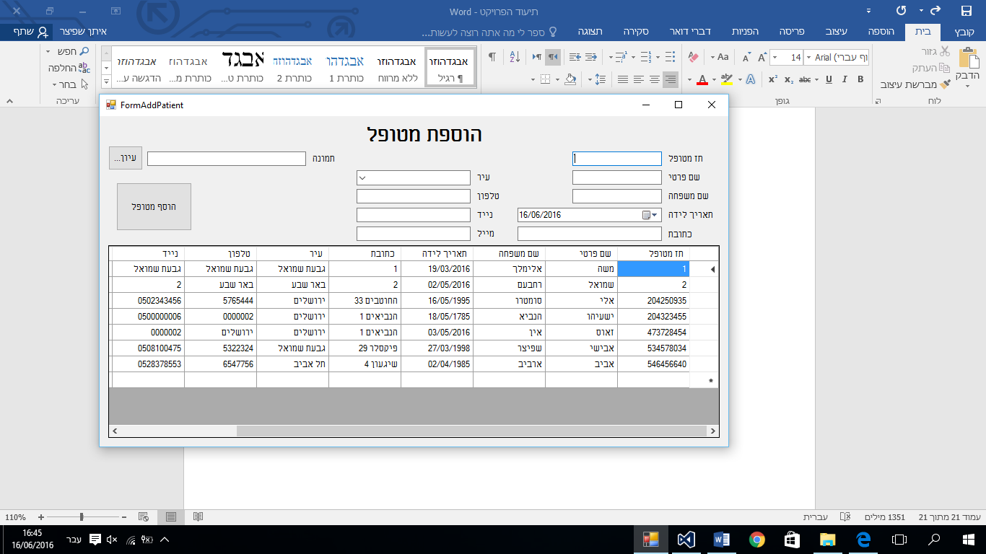

על מנת להוסיף מופע הכנס את מאפייניו ולחץ הוסף. לנוחיותך מצורף כפתור עיון על מנת להקל על צירוף התמונה במופעים שדורשים זאת.

**עדכון**

על מנת להוסיף מופעים לטבלאות, ניתן לגשת לטפסים מיועדים דרך התפריט 'עדכון'.

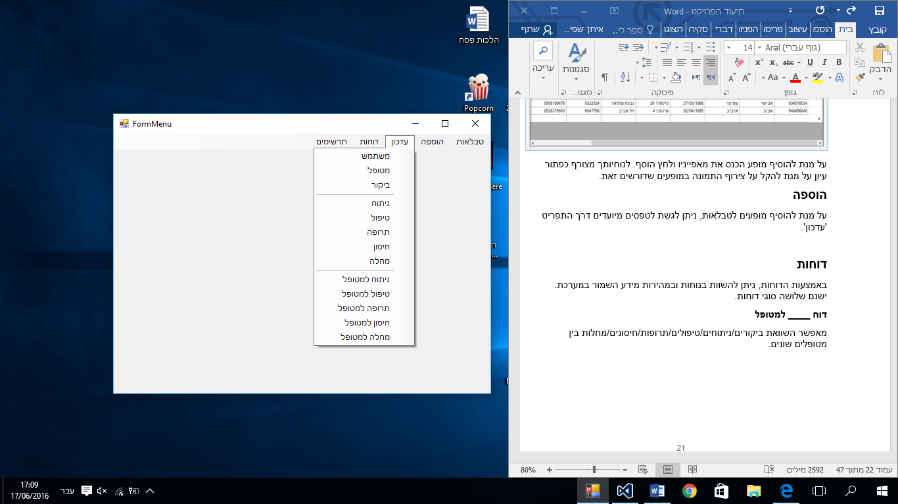

לחץ על התפריט אותו תרצה לעדכן.

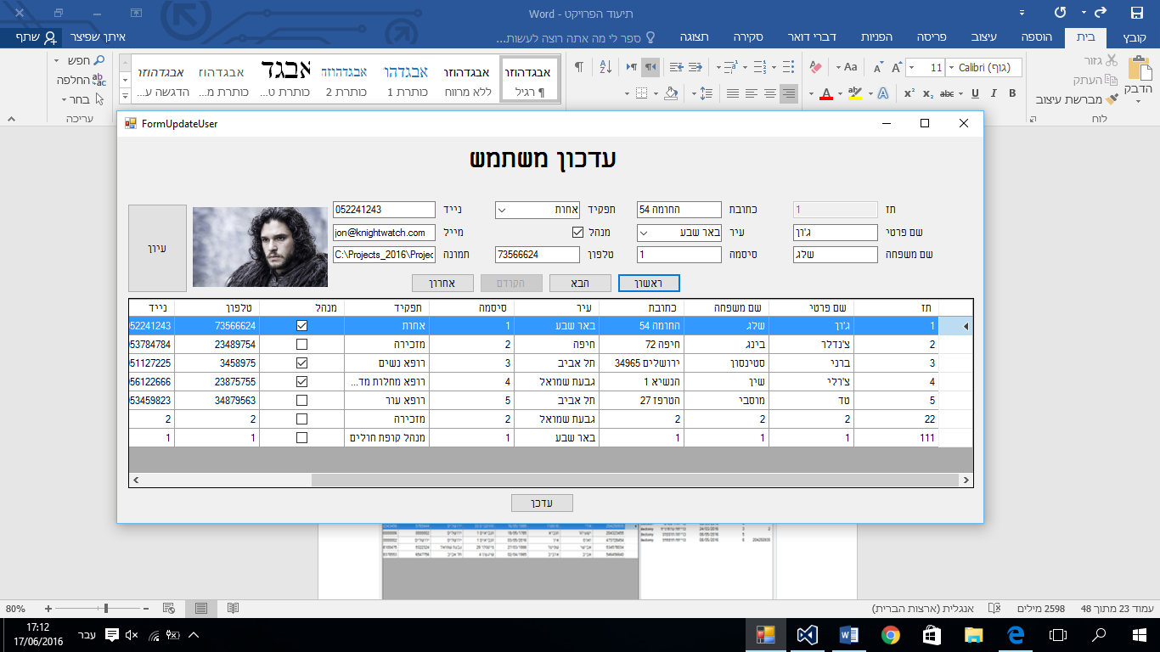

על מנת לעדכן מופע שנה את מאפייניו ולחץ עדכן. ניתן לעבור בין המופעים על ידי כפתורי הניווט. לנוחיותך מצורף כפתור עיון על מנת להקל על צירוף התמונה במופעים שדורשים זאת.

**דוחות**

באמצעות הדוחות, ניתן להשוות בנוחות ובמהירות מידע השמור במערכת. ישנם שלושה סוגי דוחות.

**דוח ____ למטופל**

מאפשר השוואת ביקורים/ניתוחים/טיפולים/תרופות/חיסונים/מחלות בין מטופלים שונים.

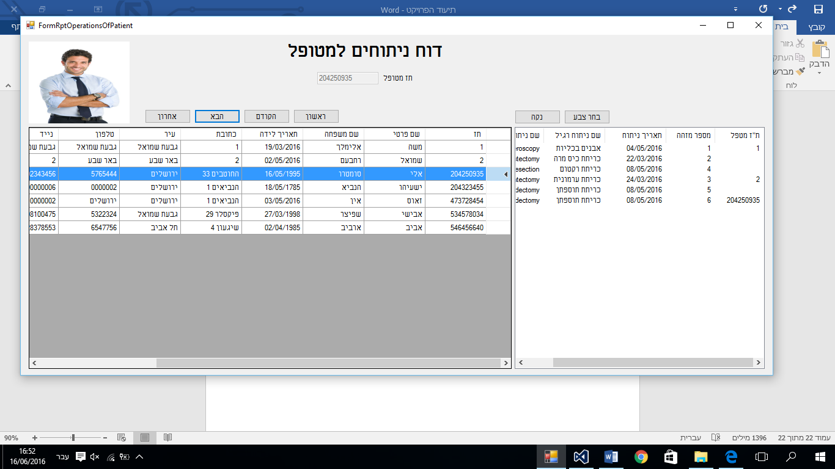

לחץ על המטופל בטבלה השמאלית על מנת להציג את המידע עליו בטבלה הימנית. ניתן גם להתמצא בעזרת לחצני הניווט. על מנת לנקות את הטבלה הימנית לחץ 'נקה'. ניתן לבחור את הצבע שבו יופיעו הנתונים על כל מטופל.

**דוח מטופלים עם ______**

מאפשר לראות אילו מטופלים קושרו עם ניתוחים/טיפולים/תרופות/חיסונים/מחלות כלשהם.

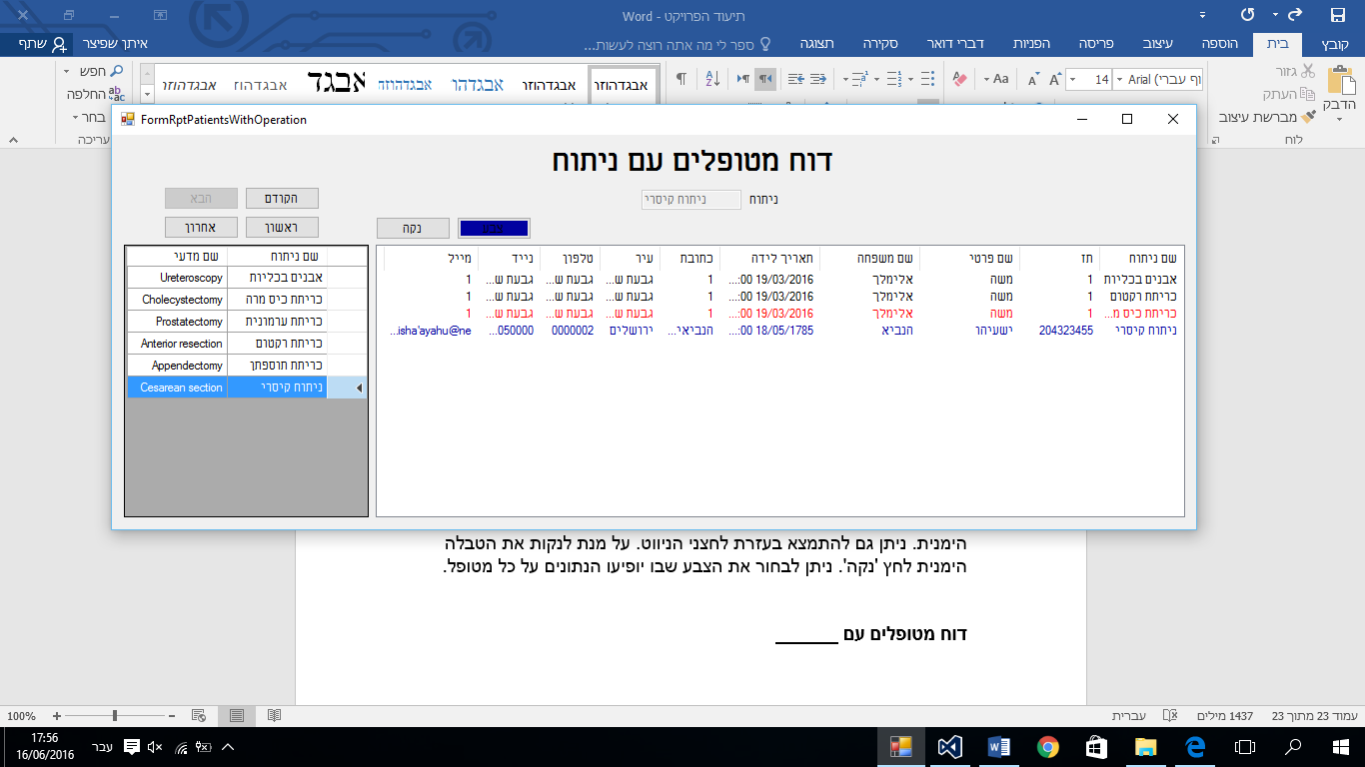

לחץ על הניתוחים/טיפולים/תרופות/חיסונים/מחלות בטבלה השמאלית על מנת להציג את המידע על המטופלים בטבלה הימנית. ניתן גם להתמצא בעזרת לחצני הניווט. על מנת לנקות את הטבלה הימנית לחץ 'נקה'. ניתן לבחור את הצבע שבו יופיעו הנתונים.

**דוח ______ לפי תאריך**

מאפשר לראות אילו הניתוחים/טיפולים/תרופות/חיסונים/מחלות אירעו לאילו מטופלים בפרקי זמן ולהשוות ביניהם.

בחר תאריכים ולחץ על 'הוסף'.

על מנת לנקות את הטבלה הימנית לחץ 'נקה'. ניתן לבחור את הצבע שבו יופיעו הנתונים.

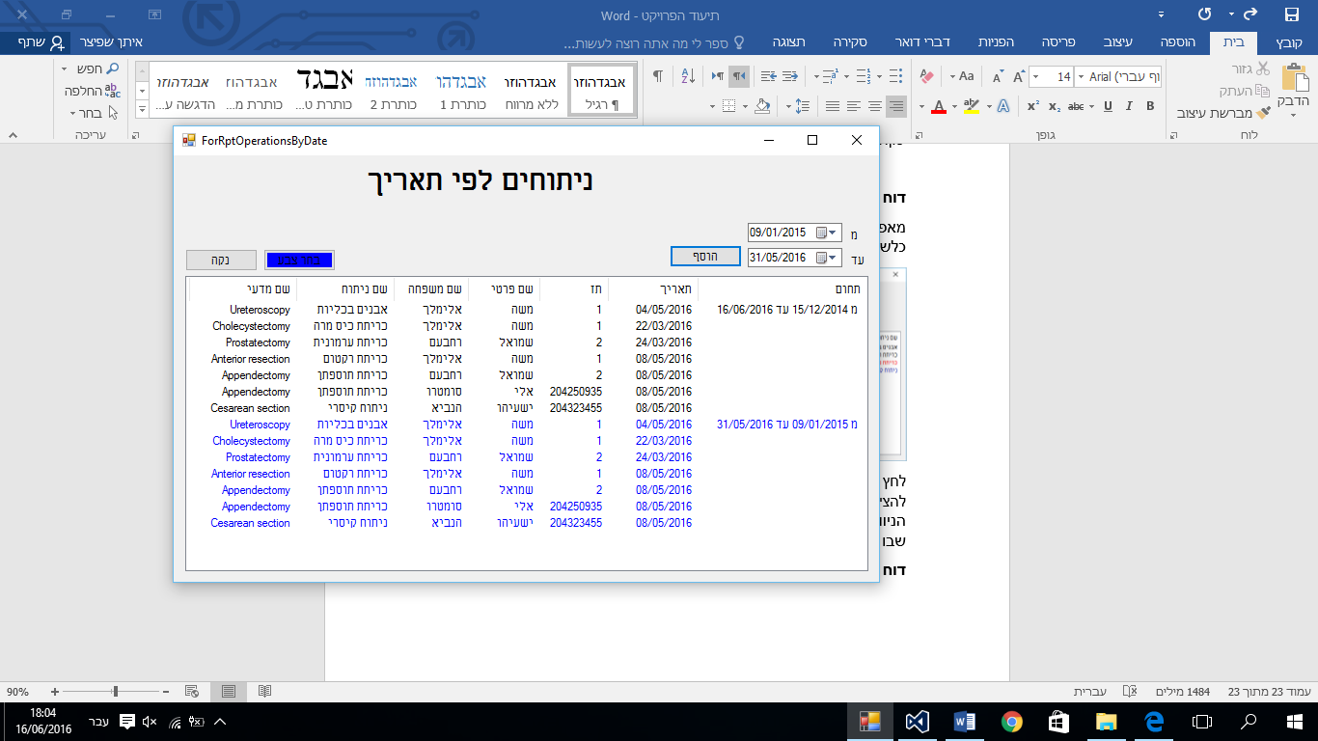

**תרשימים**

על מנת להציג את התרשימים, לחץ על תפריט ה'תרשימים' ובחר בתרשים הרצוי.

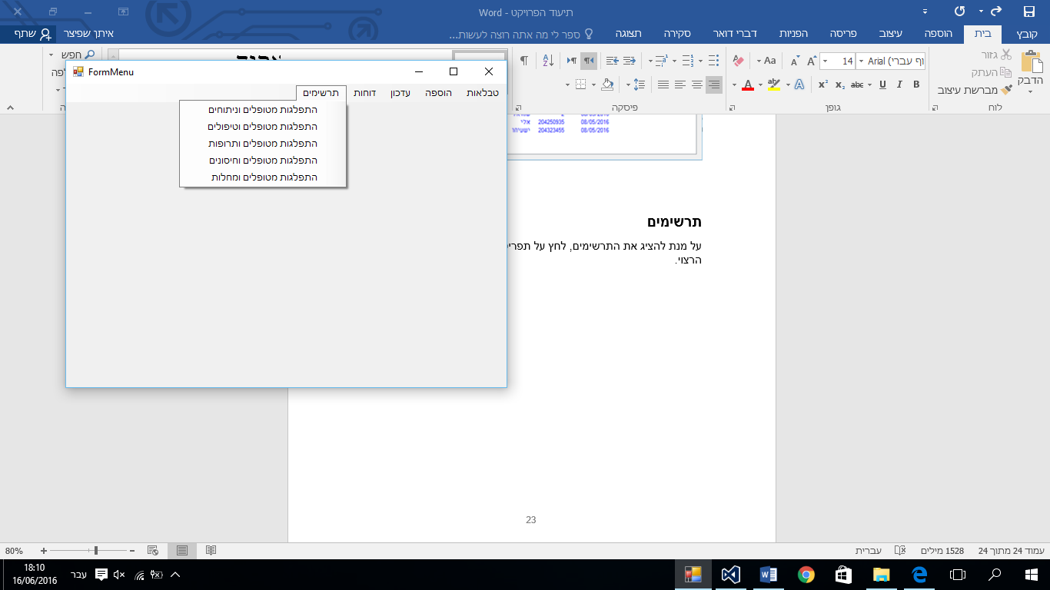

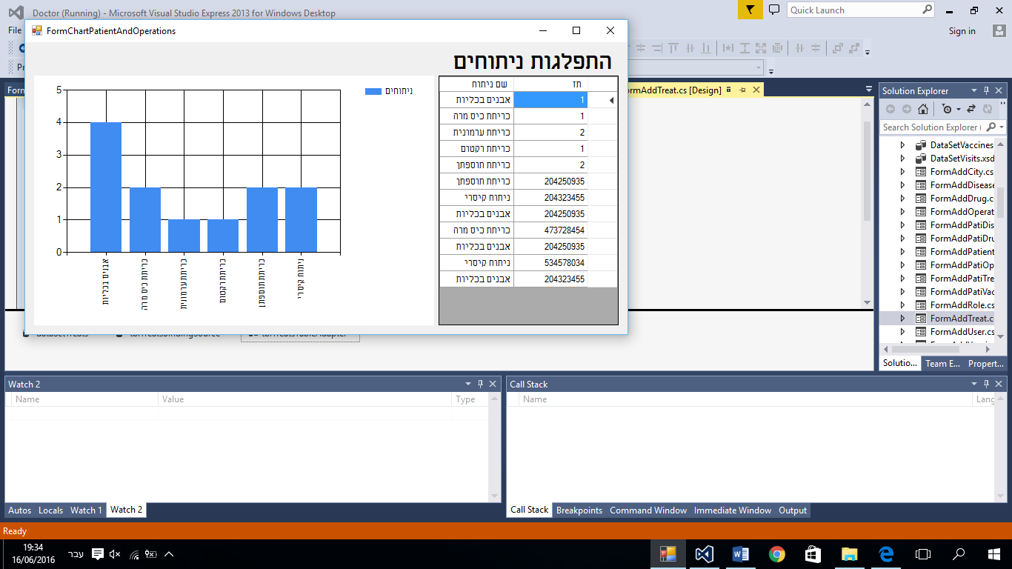

**הקוד במערכת**

המחלקות בפרויקט דוקטור הן כולן מחלקות של טפסים. סוגי הטפסים הם: טבלה, הוספה, עדכון, דוחות (3 סוגים) ותרשימים. בנוסף ישנים טופס ההתחברות וטופס התפריט.

**טבלאות**

טפסי הטבלאות הם טפסים המציגים את הטבלאות ומאפשרים לשנות את המידע שהן מכילות.

טפסי הטבלאות הם:

* FormTblCities – טופס טבלת ערים.
* FormTblDiseases – טופס טבלת מחלות.
* FormTblDrugs – טופס טבלת תרופות.
* FormTblOperations – טופס טבלת ניתוחים.
* FormTblPatientDiseases – טופס טבלת מחלות למטופל.
* FormTblPatientDrugs – טופס טבלת תרופות למטופל.
* FormTblPatientOperations – טופס טבלת ניתוחים למטופל.
* FormTblPatients – טופס טבלת מטופלים.
* FormTblPatientTreats – טופס טבלת טיפולים למטופלים.
* FormTblPatientVaccines – טופס טבלת חיסונים למטופלים.
* FormTblRoles – טופס טבלת תפקידים.
* FormTblTreats – טופס טבלת טיפולים.
* FormTblUsers – טופס טבלת משתמשים.
* FormTblVaccines – טופס טבלת חיסונים.
* FormTblVisits טופס טבלת ביקורים.

לכל טפסיי הטבלאות פעולה דומה והיא:

* button1_Click – מופעלת כאשר המשתמש לוחץ על הכפתור "שמור". מטרתה לשמור את השינויים שנערכו בטבלה, ולהציג הודעה האם הצליחה.

**הוספה**

טפסי ההוספה הם טפסים המאפשרים הוספה של מופעים לטבלאות בצורה נוחה.

טפסי ההוספה הם:

* FormAddCities – טופס הוספת ערים.
* FormAddDiseases – טופס הוספת מחלות.
* FormAddDrugs – טופס הוספת תרופות.
* FormAddOperations – טופס הוספת ניתוחים.
* FormAddPatientDiseases – טופס הוספת מחלות למטופל.
* FormAddPatientDrugs – טופס הוספת תרופות למטופל.
* FormAddPatientOperations – טופס הוספת ניתוחים למטופל.
* FormAddPatients – טופס הוספת מטופלים.
* FormAddPatientTreats – טופס הוספת טיפולים למטופלים.
* FormAddPatientVaccines – טופס הוספת חיסונים למטופלים.
* FormAddRoles – טופס הוספת תפקידים.
* FormAddTreats – טופס הוספת טיפולים.
* FormAddUsers – טופס הוספת משתמשים.
* FormAddVaccines – טופס הוספת חיסונים.
* FormAddVisits טופס הוספת ביקורים.

לכל טפסי ההוספה פעולות דומות והן:

* Fill[…] – מעדכנת את פקדי הComboBox המופיעים בטופס (אם יש כאלה). פעולה זו מופעלת פעם אחת עם טעינת הטופס.
* RefreshDataGridView – טוענת מחדש את הDataGridView. פעולה זו מתבצעת כאשר נעשה שינוי בתוכן הטבלה.
* buttonAdd_Click – מופעלת כאשר המשתמש לוחץ על הכפתור "הוסף". מטרתה לשמור את המופע החדש בטבלה. מציגה הודעה האם הצליחה.

עבור טפסי הוספת משתמשים ומטופלים ישנה פעולה נוספת:

* buttonBrowse_Click – מופעלת כאשר המשתמש לוחץ על הכפתור "עיון...". מטרתה למצוא את מיקומה של תמונה במחשב ולשמור אותה בתיבת ה'תמונה'.

**עדכון**

טפסי העדכון הם טפסים המעדכנים את המידע השמור בטבלאות. טפסי העדכון הם:

* FormUpdateDiseases – טופס עדכון מחלות.
* FormUpdateDrugs – טופס עדכון תרופות.
* FormUpdateOperations – טופס עדכון ניתוחים.
* FormUpdatePatientDiseases – טופס עדכון מחלות למטופל.
* FormUpdatePatientDrugs – טופס עדכון תרופות למטופל.
* FormUpdatePatientOperations – טופס עדכון ניתוחים למטופל.
* FormUpdatePatients – טופס עדכון מטופלים.
* FormUpdatePatientTreats – טופס עדכון טיפולים למטופלים.
* FormUpdatePatientVaccines – טופס עדכון חיסונים למטופלים.
* FormUpdateTreats – טופס עדכון טיפולים.
* FormUpdateUsers – טופס עדכון משתמשים.
* FormUpdateVaccines – טופס עדכון חיסונים.
* FormUpdateVisits טופס עדכון ביקורים.

לכל טפסי העדכון פעולות דומות והן:

* Fill[…] – מעדכנת את פקדי הComboBox המופיעים בטופס (אם יש כאלה). פעולה זו מופעלת פעם אחת עם טעינת הטופס.
* RefreshDataGridView – טוענת מחדש את הDataGridView. פעולה זו מתבצעת כאשר נעשה שינוי בתוכן הטבלה.
* buttonUpdate_Click – מתרחשת כאשר המשתמש לוחץ על כפתור ה"עדכן". מטרתה לעדכן את טבלת הנתונים בהתאם לקלט שנתן המשתמש.
* FillSelectedRow – מילוי הנתונים של המופע בטופס העדכון.
* dataGridView1_CellContentClick – מתרחשת כאשר המשתמש לוחץ על שורה בDataGridView. ממלאת את הטופס בנתוני המופע.
* EnableButtons – מאפשרת את השימוש בכפתורי הניווט בהתאם לשורה המסומנת בדף.
* buttonFirst_Click – מתרחשת כאשר המשתמש לוחץ על הכפתור "ראשון". מעבירה את סימון השורה לשורה הראשונה.
* buttonNext_Click - מתרחשת כאשר המשתמש לוחץ על הכפתור "הבא". מעבירה את סימון השורה לשורה הבאה.
* buttonPrev_Click - מתרחשת כאשר המשתמש לוחץ על הכפתור "הקודם". מעבירה את סימון השורה לשורה הקודמת.
* buttonLast_Click - מתרחשת כאשר המשתמש לוחץ על הכפתור "אחרון". מעבירה את סימון השורה לשורה האחרונה.

לטפסיי עדכון המשתמשים והמטופלים ישנה פעולה נוספת:

* buttonBrowse_Click - מופעלת כאשר המשתמש לוחץ על הכפתור "עיון...". מטרתה למצוא את מיקומה של תמונה במחשב ולשמור אותה בתיבת ה'תמונה'.

**דוחות**

טפסי הדוחות מציגים למשתמש מידע על מטופלים ואבחונים ובמערכת. טפסי הדוחות מתחלקים לשלושה סוגים:

**דוח ____ למטופל**

טפסי הדוחות למטופל הם:

* FormRptDiseasesOfPatient – טופס מחלות למטופל.
* FormRptDrugsOfPatient – טופס תרופות למטופל.
* FormRptOperationsOfPatient – טופס ניתוחים למטופל.
* FormRptTreatsOfPatient – טופס טיפולים למטופל.
* FormRptVaccinesOfPatient – טופס חיסונים למטופל.

טפסי דוחות אלו כוללים פעולות דומות:

* EnableButtons - מאפשרת את השימוש בכפתורי הניווט בהתאם לשורה המסומנת בדף.
* textboxPatientID_TextChanged –מתרחשת כאשר הטקסט בתיבה משתנה. הפעולה מאכלסת את הרשימה עם כל האבחונים של המטופל שהטקסט בתיבת הת"ז שלו.
* GetSciName – הפעולה מייבאת את השם המדעי של האבחון על פי שמו הרגיל.
* EditListView – הפעולה מוסיפה לרשימה את המידע.
* buttonFirst_Click – מתרחשת כאשר המשתמש לוחץ על הכפתור "ראשון". מעבירה את סימון השורה לשורה הראשונה.
* buttonNext_Click - מתרחשת כאשר המשתמש לוחץ על הכפתור "הבא". מעבירה את סימון השורה לשורה הבאה.
* buttonPrev_Click - מתרחשת כאשר המשתמש לוחץ על הכפתור "הקודם". מעבירה את סימון השורה לשורה הקודמת.
* buttonLast_Click - מתרחשת כאשר המשתמש לוחץ על הכפתור "אחרון". מעבירה את סימון השורה לשורה האחרונה.
* dataGridView1_CellContentClick – הפעולה משנה את הת"ז שבתיבה לפי המטופל שנבחר. הפעולה מתרחשת כאשר המשתמש לוחץ על שורה בDataGridView.
* FillSelectedRow – הפעולה משנה את הת"ז שבתיבה ואת התמונה המוצגת.
* buttonColor_Click – משנה את הצבע שמוצגים בו הנתונים בטבלה. מתרחשת כאשר המשתמש לוחץ על כפתור ה"צבע".
* buttonClear_Click – מנקה את הרשימה מנתונים. מתרחשת כאשר המשתמש לוחץ על כפתור ה"נקה".

**דוח מטופלים עם ______**

הטפסים הם:

* FormRptPatientsWithDisease – טופס מטופלים עם מחלה.
* FormRptPatientsWithDrug – טופס מטופלים עם תרופה.
* FormRptPatientsWithOperation – טופס מטופלים עם ניתוח.
* FormRptPatientsWithTreat – טופס מטופלים עם טיפול.
* FormRptPatientsWithVaccine – טופס מטופלים עם חיסון.

טפסי דוחות אלו כוללים פעולות דומות:

* textbox_TextChanged - מתרחשת כאשר הטקסט בתיבה משתנה. הפעולה מאכלסת את הרשימה עם כל המטופלים עם האבחון.
* GetPati – הפעולה מושכת את פרטי המטופל מטבלת המטופלים.
* EditListView - הפעולה מוסיפה לרשימה את המידע.
* EnableButtons - מאפשרת את השימוש בכפתורי הניווט בהתאם לשורה המסומנת בדף.
* buttonFirst_Click – מתרחשת כאשר המשתמש לוחץ על הכפתור "ראשון". מעבירה את סימון השורה לשורה הראשונה.
* buttonNext_Click - מתרחשת כאשר המשתמש לוחץ על הכפתור "הבא". מעבירה את סימון השורה לשורה הבאה.
* buttonPrev_Click - מתרחשת כאשר המשתמש לוחץ על הכפתור "הקודם". מעבירה את סימון השורה לשורה הקודמת.
* buttonLast_Click - מתרחשת כאשר המשתמש לוחץ על הכפתור "אחרון". מעבירה את סימון השורה לשורה האחרונה.
* dataGridView1_CellContentClick - הפעולה משנה את שם האבחון שבתיבה לפי המחלה שנבחרה. הפעולה מתרחשת כאשר המשתמש לוחץ על שורה בDataGridView.
* FillSelectedRow- הפעולה משנה את שם האבחון המוצג בתיבה.
* buttonColor_Click – משנה את הצבע שמוצגים בו הנתונים בטבלה. מתרחשת כאשר המשתמש לוחץ על כפתור ה"צבע".
* buttonClear_Click – מנקה את הרשימה מנתונים. מתרחשת כאשר המשתמש לוחץ על כפתור ה"נקה".

**דוח ______ לפי תאריך**

הדוחות הם:

* FormRptDiseasesByDate – דוח מחלות לפי תאריך.
* FormRptDrugsByDate – דוח תרופות לפי תאריך.
* FormRptOperationsByDate – דוח ניתוחים לפי תאריך.
* FormRptTreatsByDate – דוח טיפולים לפי תאריך.
* FormRptVaccinesByDate – דוח חיסונים לפי תאריך.
* FormRptVisitsByDate – דוח ביקורים לפי תאריך.

לדוחות אלו פעולות דומות:

* buttonAdd_Click – הפעולה מתרחשת כאשר המשתמש לוחץ על הכפתור "הוסף". הפעולה מוסיפה לרשימה את הנתונים המתאימים לתאריכים שהוקשו.
* GetPati – הפעולה מושכת מטבלת המטופלים את פרטי המטופל.
* GetSci – הפעולה מושכת מהטבלה המתאימה את השם המדעי של האבחון.
* EditListView – מוסיפה לרשימה את הנתונים.
* buttonColor_Click – משנה את הצבע שמוצגים בו הנתונים בטבלה. מתרחשת כאשר המשתמש לוחץ על כפתור ה"צבע".
* buttonClear_Click – מנקה את הרשימה מנתונים. מתרחשת כאשר המשתמש לוחץ על כפתור ה"נקה".

**תרשימים**

טפסי התרשימים מציגים למשתמש מידע בדיאגרמות עמודות. טפסי התרשימים הם:

* FormChartPatientAndDiseases – טופס תרשים מטופלים ומחלות.
* FormChartPatientAndDrugs – טופס תרשים מטופלים ותרופות.
* FormChartPatientAndOperations – טופס תרשים מטופלים וניתוחים.
* FormChartPatientAndTreats – טופס תרשים מטופלים וטיפולים.
* FormChartPatientAndVaccines – טופס תרשים מטופלים וחיסונים.

בטפסיי התרשימים פעולות דומות:

* CountTypes – מונה את מספר הסוגים שצריך להציג בדיאגרמה.
* FillArrTypes – ממלא את המערך של הסוגים שצריך להציג.
* FillArrActual – ממלא את המערך של הסוגים שקיימים בפועל.
* CountActual – מונה את מספר הסוגים שצריך להציג בפועל.
* ShowChart – מציג בטבלה את הנתונים.

**כניסה למערכת**

טופס הכניסה למערכת ((FormLogin מאפשר כניסה באמצעות ת"ז וסיסמה למערכת. הטופס מכיל את הפעולות:

* loginEnter_Click – בודק אם המשתמש רשום במערכת. הפעולה מתרחשת כאשר המשתמש לוחץ על הכפתור "כניסה". הפעולה אומרת שלום למשתמש.
* frMenu_Disposed – מאפסת את הטקסט בתיבות, משיבה את הכפתור "כניסה" ומעלימה את הכפתור "המשך".
* loginContinue_Click – מתרחשת כאשר המשתמש לוחץ על הכפתור "המשך".

**תפריטים**

טופס התפריטים מכיל הפניות לכל הטפסים במערכת (למעט הכניסה). פעולותיו הן:

* Form_Disposed – מעלימה את הטופס.
* […]_Click – מתרחשת כאשר המשתמש לוחץ על פקד בתפריט. מעלימה את טופס התפריטים וומציגה את הטופס המבוקש.

**נספח צילומי מסך**

